# Упражнения: Създаване на собствен блок

## Въпроси:

1. Какво е **собствен блок**?
2. Избройте **ползите** от използването на собствен блок.
3. Какво е **параметър**?
4. Колко **типа параметри** има в Scratch?
5. Какво се постига, когато използваме **множество параметри** и **нямаме много статични числа** в собствен блок?

## Задачи:

### Създаване на къща

Създайте нов собствен блок с име "**Къща**", който да **изчертава къща**, подобна на снимката.

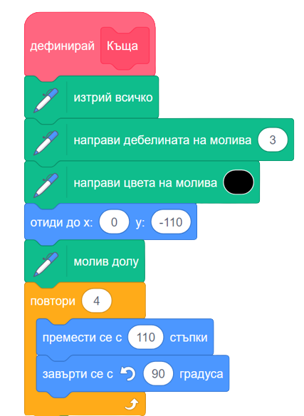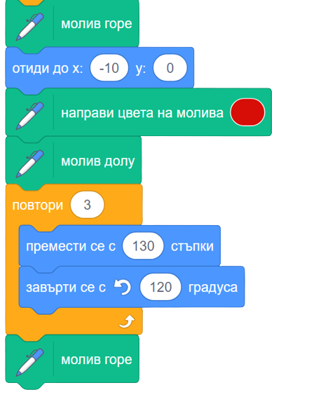

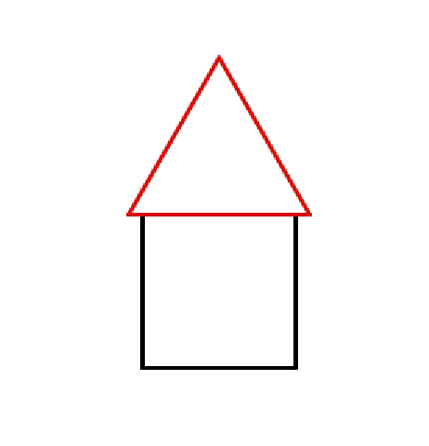

**→**

### Добавяне на прозорци

Направете още един собствен блок **"Прозорец"**. Този път блокът трябва да приема **3 параметъра** – **големина**, **X** и **Y** (координати) на прозореца (за пояснение кое поле за коя стойност отговаря може да използвате етикети). Този блок трябва да бъде използван **два пъти в блока "Къща"**. Резултатът трябва да е подобен на снимката.

**TODO: blur everything below the definition:**

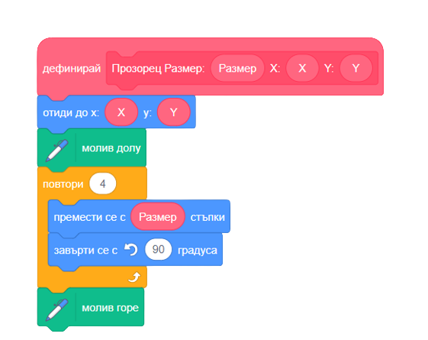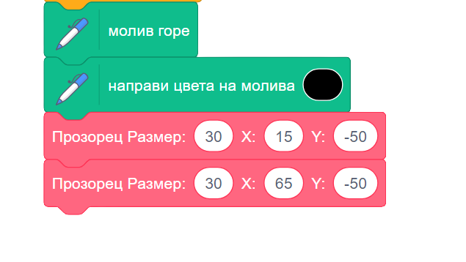

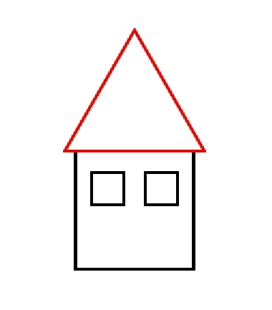

### Входна врата – завършване на къщата

Добавете **по модела на прозорците** още един собствен блок "**Врата**". Ще приема **4 параметъра** – **широчина**, **височина**, както и **X** и **Y** координати. След **добавяне** ина"**Врата**"към"**Къща**" изчертаването на къщата ни е **завършено**. При изпълнение на следния код, трябва да **получите подобен резлутат** като на снимката.

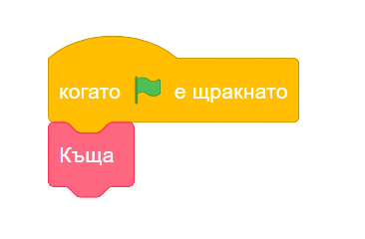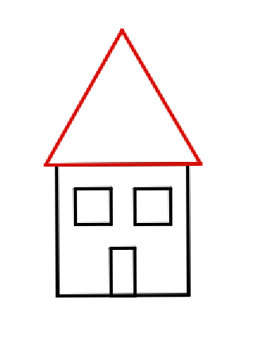

### Ограждане на къщата с ограда

След изграждането на къщата, тя трябва да се огради с дървена ограда. Направете нов собствен блок за целта. За формата на **един елемент от оградата** може да използвате формата от примерната снимка. Вкарайте **цялата логика** за изчертаване на един елемент от оградата **в цикъл за повторение**, като променяте **X** на всяка следваща ограда с **15**, за да се получи оградата без повтаряне на код. **Цялата логика за ограждането на къщата трябва да се извършва в блока "Ограда".** Добавяте блока "**Ограда**" **след** "**Къща**" и трябва да получите подобен резултат като на втората снимката.

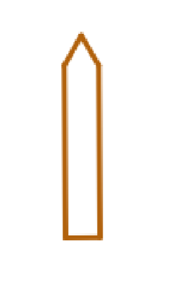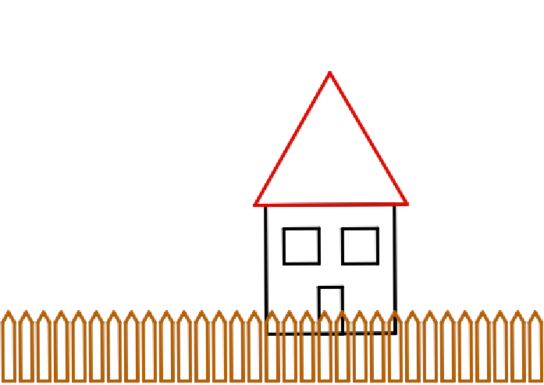

### Дъждовна вечер

Създайте **нов спрайт** с графичния редактор на Scratch, който да прилича на капка.

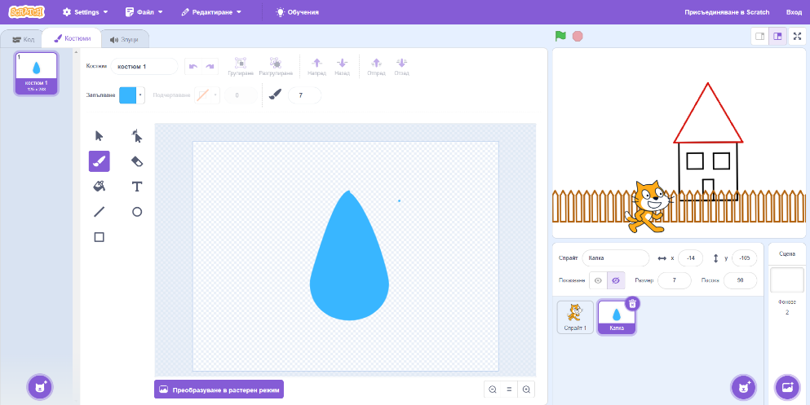

Направете **подходящ нощен фон** за сцената с графичния редактор на Scratch.

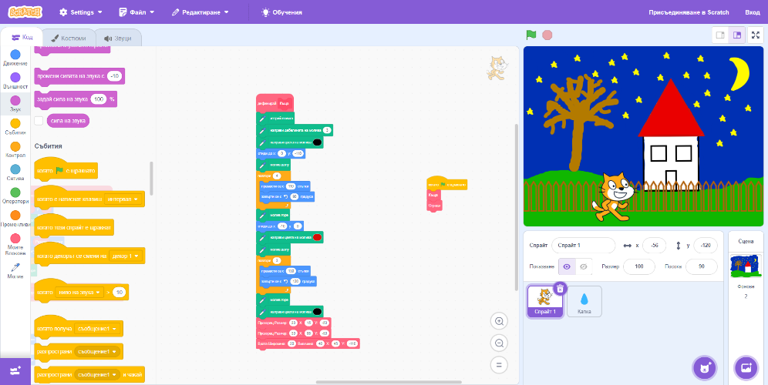

Използвайте капката и **направете дъжд** на сцената ни.

#### Насоки

За да направим дъжд, ще са ни нужни **много капки** **на** **случайни позиции** по сцената.

1. Първоначално **скриваме капката** ни ("Скрий се" блок) и ѝ **създаваме клонинги** ("Създай клонинг" блок) в **безкраен цикъл**. За **да не се появяват едновременно**, добавяме **блок за забавяне** с определен интервал от време.
2. Когато създадем клонинг, използваме "**При старт на клонинг**" блока, който ни позволява да зададем действия на **всеки нов клонинг**.
3. На всеки клонинг задаваме **случайна позиция** за **X** (от -240 до 240) и задаваме **Y** на 180. След това използваме блока "**Покажи се**" и **влизаме в безкраен цикъл**, в който сменяме **Y** позицията с **-5** на всяко завъртане. Така **падането на всяка капка се анимира**.